Основы математики

Тема: Одинаковые. Разные.
Задача ОД: Уметь сравнивать предметы по различным признакам (цвет, форма, размер).
Содержание ОД: формировать умение сравнивать предметы по различным признакам, находить их сходства и различия; уметь называть отличия, используя слова "одинаковые", "разные"; обогащать словарный запас ребенка: познакомить с новыми понятиями, отвечать на поставленный вопрос предложением.
Материалы: картинки с предметами, индивидуальные карточки.
Ход ОД
Орг. момент
«Приветствие»
- Я Скажу слова «Доброе утро …» и назову кого-то из нашего класса. Те, кого я назову, помашут мне рукой, значит, вы услышали меня и отвечаете на приветствие. Попробуем?
- Доброе утро всем девочкам!
- Доброе утро всем мальчикам!
- Доброе утро всем тем, у кого хорошее настроение!
- Доброе утро всем, кто будет сегодня стараться и хорошо работать на уроке!

Основная часть
Игра «Найди отличия»
Показываю первую картинку.
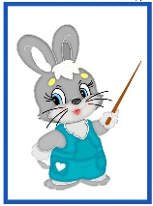
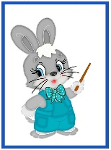
- Сегодня мне будет помогать Зайка. Поздоровайтесь с ним. Он хочет узнать, какие вы внимательные. И первое его задание на внимательность (показываю вторую картинку): скажите, чем отличаются картинки?
- Молодцы! Вы внимательные. Продолжаем. У Зайки указка в лапке не случайно. Он будет вам показывать картинки, а вы скажите, чем похожи картинки, а чем отличаются.
Педагог ставит картинки с Зайчиками на расстоянии друг от друга и справа от них ставит «под указку» картинки для сравнения.

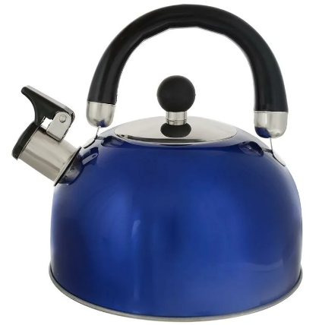
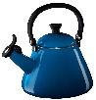

(сердечко-одинакового цвета, разного размера, звездочка-одинакового размера, разного цвета, чайники-одинакового цвета, разный вид(форма))

Работа по карточкам
Задание: раскрась пары одинаковых предметов в красный цвет, разных – в синий.
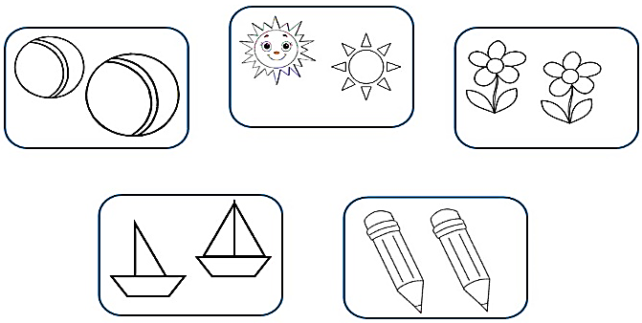

Игра «Найди лишнее".
Цель: выявление умения сравнивать предметы по различным признакам.
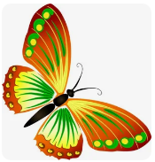
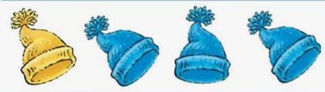

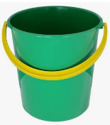
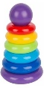

Физминутка
Я прошу всех тихо встать,
Что скажу, то выполнять:
Руками к солнцу потянулись,
До земли рукой коснулись.
Влево, вправо наклонились,
На носочках покружились.
Как птицы крыльями помашем
Как ученики за парту сядем.

Работа по карточкам
Вопрос для обсуждения:
- А можно ли разные предметы сделать одинаковыми?
Задание: дорисуйте домики, чтобы они были одинаковыми.
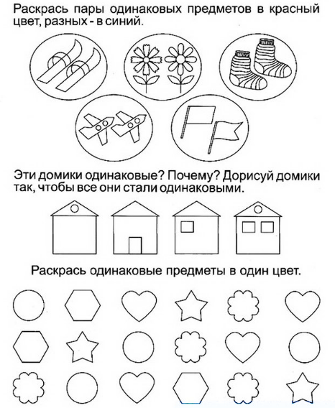

Словесная игра «Синонимы»
Врач – доктор родина- отчизна
Дом- жилище метель- буран (вьюга)
Школьник- ученик храбрый- отважный
Друг- товарищ (приятель) грустный- печальный
Пища- еда есть- кушать
Дорога- путь веселый- радостный
Папа- отец

Задание: Поменяй цвет и раскрась.

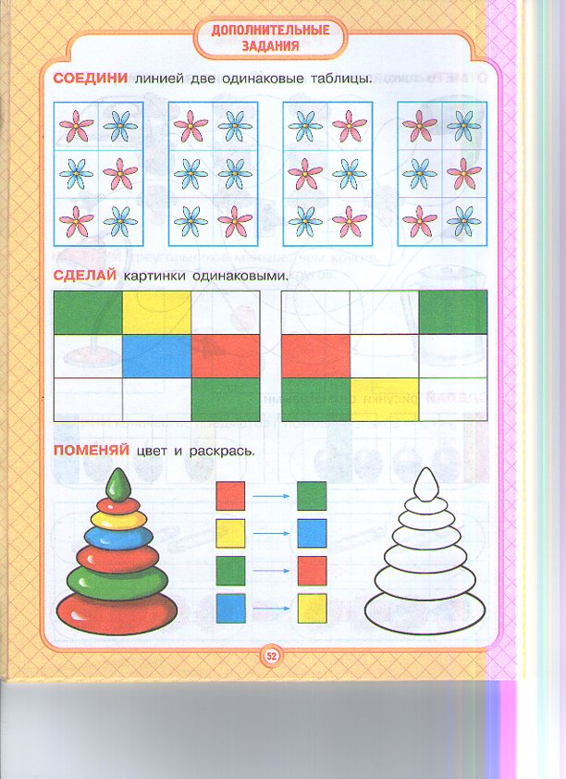

!!! түс- цвет, қызыл- красный, сары- желтый, көк- синий, жасыл- зеленый

Рефлексия.
- Что мы учились делать? (сравнивать предметы)
- Какой вывод мы сегодня сделали? (могут быть одинаковыми и разными)

Дома.

